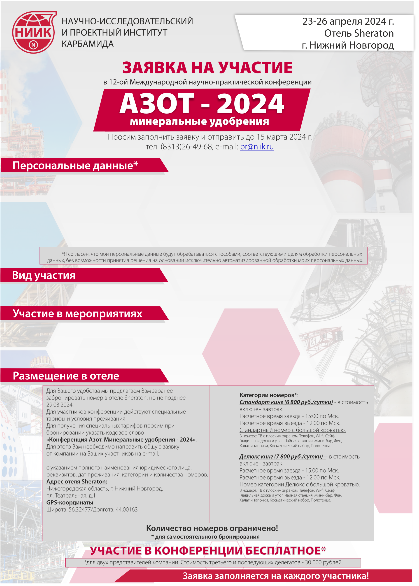

Компания
Фамилия, имя, отчество
Должность
Дата рождения
E-mail
Моб. телефон

 | ДЕЛЕГАТ |  | ДОКЛАДЧИК |  | УЧАСТНИК ВЫСТАВКИ

 | Приветственный коктейль (23.04.2024, отель Sheraton)
 | Основные мероприятия конференции (24-25.04.2024, отель Sheraton)
 | Посещение офиса НИИК (26.04.2024, офис НИИК, г. Дзержинск)
 | Проектная часть |  | Научная часть

reservation@sheraton-nn.ru

